Cours – Thème : Les réseaux sociaux

Objectif :
Comprendre et analyser la logique des réseaux
Table des matières
1- Relations entre personnes 2
1.1- Théorie des petits mondes et expérience de Milgram 2
1.1.1- Recherche et publication;) 2
1.1.2- Autre expérience de Milgram 2
1.2- Définitions 2
2- Vos réseaux - sondage 2
2.1- Evolution des réseaux au cours du temps 2
2.2- Réseaux et modèles économiques 3
2.3- Sensibilisation aux réseaux et aux usages 3
3- Modélisation d’un réseau 3
3.1- Définitions 3
3.1.1- Modélisation d’un réseau 4
3.2- Représentation d’un réseau dans une liste en python 4
3.2.1- Présentation des listes 4
3.2.2- Application Activité 11 5
4- Présentation de la bibliothèque networkx 5
4.1- Programme 6
4.2- Résultats attendus 7

Relations entre personnes

Théorie des petits mondes et expérience de Milgram
- Présentation
- six degrés de séparation = 6 étapes pour atteindre la personne à joindre

Recherche et publication;)
Faire une recherche sur la toile autour de la théorie du petit monde par groupe de 2 puis publier un résumé sur le blog du lycée.

Autre expérience de Milgram
- Film I… comme Icare - Réalisation Henri Verneuil - Musique Ennio Morricone - Genre Thriller - Sortie 1979

Définitions
- Définition d’un réseau social
- Définition d’une relation
- Définition d’un influenceur

Vos réseaux - sondage
Remplir ce tableau et indiquer les réseaux que vous fréquentez
Liens vers Google Sheet

Evolution des réseaux au cours du temps
Source non vérifiée
https://youtu.be/RaHTS9nxXUs
- Réseau et génération
- Sensibilisation aux usages

Question PIX
compte “fisha” = publication photos intimes
outing = dévoilement de l’orientation sexuelle sans le consentement de la personne
usurpation d'identité = se faire passer pour qq un
cyberharcelement + en meute =

Réseaux et modèles économiques
Pour vous aider dans votre quête des modèles économiques - Recherche avancée de Google
https://www.google.com/advanced_search

- Trouver le modèle économique des réseaux suivants :
Modèle économique d’instagram :

Modèle économique de tik tok :

Sensibilisation aux réseaux et aux usages
Dopamine - ARTE
Tu es accro à tes applis ? Tous les matins après Twitter, tu checkes tes flammes sur Tinder. Pas de métro sans YouTube ou Candy Crush. Instagram est irrésistible, Facebook addictif, t'es accro à Snapchat... et tu pètes les plombs quand t'as plus de batterie pour Uber…
https://www.arte.tv/fr/videos/RC-017841/dopamine/

- Publication d’un article sur le blog :
https://2nde-snt-st-herblain-rieffel.blogspot.com/...

Modélisation d’un réseau
Voir page 74

Définitions
- Personne physique
- Personne morale
- Relations

Modélisation d’un réseau
- Noeud
- Arête
- Arc
Graphes
- Un graphe non orienté
- Un graphe orienté
Dimension d’un graphe
- Distance entre 2 nœuds
- Diamètre d’un graphe non orienté

Représentation d’un réseau dans une liste en python

Présentation des listes
Script sans liste
for insta in range (10):
print(insta)
Rq :
- ici le programme affiche 10 valeurs de 0 à 9
- en mémoire il ne conserve que la dernière valeur
- le contenu de la variable est écrasé de boucle en boucle
Script avec liste
#creation d'une liste vide de nom maliste
maliste=[]
for insta in range (10):
print(insta)
maliste.append(insta)#ajoute element ds liste

maliste.append("fin")

print(maliste) # affiche la liste
print(maliste[2],maliste[0]) # affiche un element de la liste
secliste=["a","b","c"]# creation d'une seconde liste

maliste.append(secliste) # ajoute la seconde liste
print(maliste[11])
print(maliste[11][1]) #affiche le 12 element, 2 eme sous element

Application Activité 11
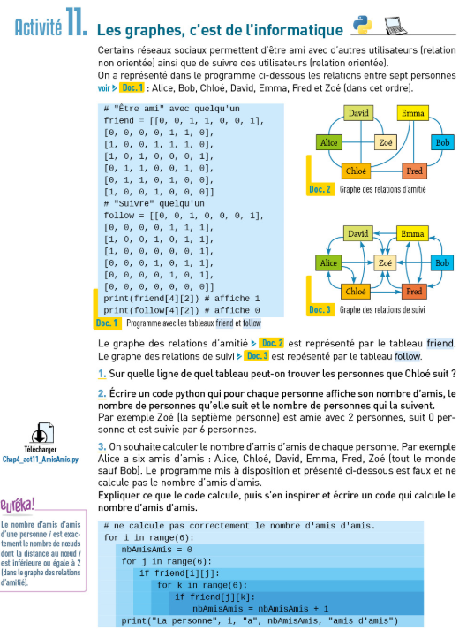
Comprendre le script puis le modifier afin de calculer le nombre d’amis puis le nombre d’amis d’amis
Script initial
# "Être ami" avec quelqu'un
friend = [
[0, 0, 1, 1, 0, 0, 1],
[0, 0, 0, 0, 1, 1, 0],
[1, 0, 0, 1, 1, 1, 0],
[1, 0, 1, 0, 0, 0, 1],
[0, 1, 1, 0, 0, 1, 0],
[0, 1, 1, 0, 1, 0, 0],
[1, 0, 0, 1, 0, 0, 0]]

# ne calcule pas correctement le nombre d'amis d'amis.
for i in range(6):
nbAmisAmis = 0
for j in range(6):
if friend[i][j]==1:
for k in range(6):
if friend[j][k]==1:
nbAmisAmis = nbAmisAmis + 1
print("La personne", i, "a", nbAmisAmis, "amis d'amis")

Présentation de la bibliothèque networkx
Objectif :
Intérêt des bibliothèques.
Prérequis :
Installer les bibliothèques networkx (pour fonctions sur les graphs) et matplotlib (pour dessiner le graph)

Programme
Comprendre rapidement le principe puis modifier le script pour l’adapter à l’activité 11
import networkx as nx
import matplotlib.pyplot as plt

g = nx.Graph() # DiGraph() pour un graphe orienté
sommets=["A","B","C","D","E","F","G","H","I"]
g.add_nodes_from(sommets)
g.add_edges_from([
("A","B"),("A","F"),("F","B"),("F","I"),
("I","H"),("H","E"),("H","G"),("G","B"),
("G","E"),("E","B"),("B","C"),("B","D"),
("C","D")
])

print("Info ",nx.info(g))
print("***")
print("Liste des noeuds",nx.nodes(g))
print("Nombre de noeuds",nx.number_of_nodes(g))
print("***")
print("Nombre de relations par noeuds=",nx.degree(g))
print("Nombre total de relations=",nx.number_of_edges(g))
print("*** analyse ***")
print("Diamètre du Graphe=",nx.diameter(g)) # uniquement pour les graphes non orienté

print("Chemins les plus courts de A vers ...")
for i in (sommets):
print(nx.shortest_path(g, "A", i))

plt.figure("Relation d'amitiés - Graphe non orienté")
nx.draw(g,with_labels=True)
plt.show()

Résultats attendus
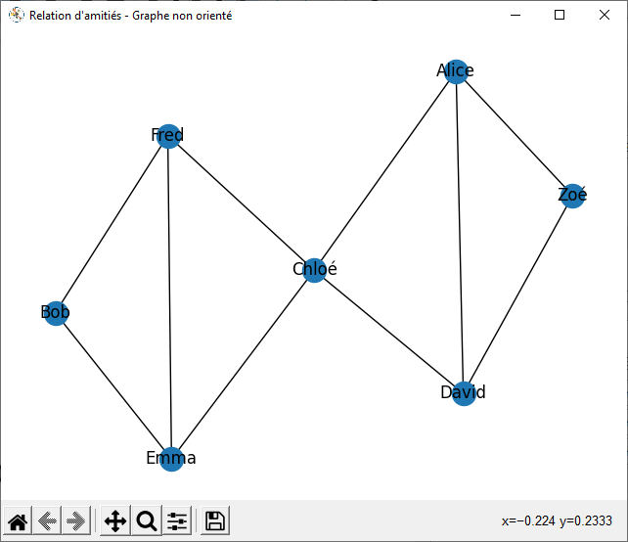
>>> %Run 'reseau network.py'
Info Graph with 7 nodes and 10 edges
***
Liste des noeuds ['Alice', 'Bob', 'Chloé', 'David', 'Emma', 'Fred', 'Zoé']
Nombre de noeuds 7
***
Nombre de relations par noeuds= [('Alice', 3), ('Bob', 2), ('Chloé', 4), ('David', 3), ('Emma', 3), ('Fred', 3), ('Zoé', 2)]
Nombre total de relations= 10
*** analyse ***
Diamètre du Graphe= 4
Chemins les plus courts de Alice vers ...
['Alice']
['Alice', 'Chloé', 'Emma', 'Bob']
['Alice', 'Chloé']
['Alice', 'David']
['Alice', 'Chloé', 'Emma']
['Alice', 'Chloé', 'Fred']
['Alice', 'Zoé']

